**МІНІСТЕРСТВО ОСВІТИ І НАУКИ УКРАЇНИ**

**Чорноморський національний університет   
імені Петра Могили**

**Факультет комп’ютерних наук**

**Кафедра «Інтелектуальних інформаційних систем»**



**Лабораторна робота №2**

Дисципліна "Теорія алгоритмів"

**Виконав:**

**Студент групи 201**

Грабовський Є.О.

(підпис)

_____________

(дата)

**Викладач**

Гожий О.П.

(підпис)

_____________

(дата)

**Миколаїв – 2020**

**Розробити програму для интерпретатора машины Поста “Algo2000”:**

|  |  |
| --- | --- |
| 8 | У список міток, що стоять поруч, вставити один пропуск всередині, зсунувши частину міток вліво |

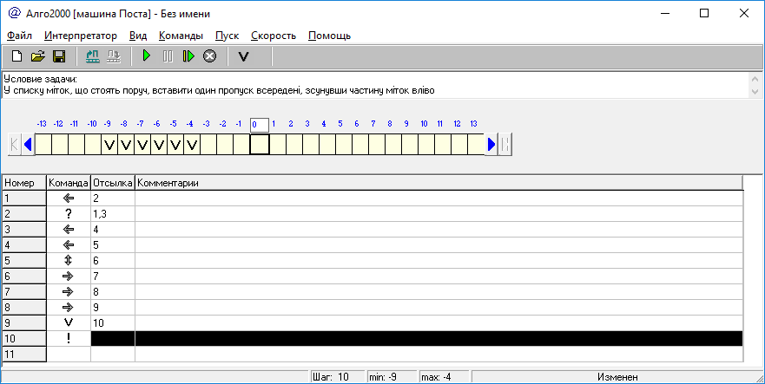**Вхідні дані**

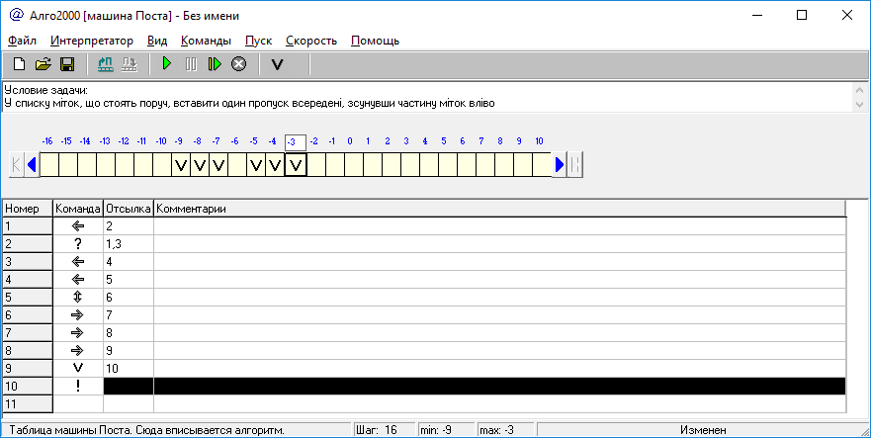**Результат**